Приложение 1
к приказу Министра финансов
Республики Казахстан
от 27 апреля 2015 года № 284

Стандарт государственной услуги
"Регистрационный учет индивидуального предпринимателя"

1. Общие положения
1. Государственная услуга "Регистрационный учет индивидуального предпринимателя" (далее - государственная услуга).
2. Стандарт государственной услуги разработан Министерством финансов Республики Казахстан (далее - Министерство).
3. Государственная услуга оказывается территориальными органами Комитета государственных доходов Министерства по районам, городам и районам в городах, на территории специальных экономических зон (далее - услугодатель).
Прием заявления и выдача результата оказания государственной услуги осуществляются:
1) услугодателем через центры приема и обработки информации;
2) через некоммерческое акционерное общество «Государственная корпорация «Правительства для граждан» (далее – Государственная корпорация);
3) посредством веб-портала "электронного правительства": www.egov.kz (далее - портал).

2. Порядок оказания государственной услуги
4. Сроки оказания государственной услуги с момента сдачи пакета документов услугодателю:
1) постановка услугополучателя на регистрационный учет в качестве индивидуального предпринимателя (далее – ИП) – в течение 1 (одного) рабочего дня с момента представления услугополучателем документов;
При обращении в Государственную корпорацию день приема не входит в срок оказания государственной услуги.
изменение регистрационных данных, указанных в свидетельстве ИП, замена свидетельства ИП и (или) данных об участниках (членах) совместного индивидуального предпринимательства, указанных в налоговом заявлении – в течение 1 (одного) рабочего дня, следующего за днем получения документов;
снятие услугополучателя с регистрационного учета в качестве ИП при условии отсутствия неисполненных налоговых обязательств – не позднее 3 (трех) рабочих дней.
2) максимально допустимое время ожидания для сдачи пакета документов услугополучателем услугодателю – 20 (двадцать) минут, в Государственной корпорации – 15 (пятнадцать) минут;
3) максимально допустимое время обслуживания услугополучателя услугодателем – 20 (двадцать) минут, в Государственной корпорации – 15 (пятнадцать) минут.
5. Форма оказания государственной услуги: электронная (полностью автоматизированная) и (или) бумажная.
6. Результатом оказания государственной услуги является:
1) выдача свидетельства ИП в форме электронного документа, заверенного электронной цифровой подписью (далее - ЭЦП) должностного лица услугодателя - при постановке на регистрационный учет в качестве ИП и изменении регистрационных данных, указанных в свидетельстве ИП;
2) выдача письменного подтверждения о снятии (отказе в снятии) услугополучателя с регистрационного учета в качестве ИП или размещение на интернет-ресурсе уполномоченного органа www.kgd.gov.kz информации о снятии (отказе в снятии) ИП с регистрационного учета - при снятии (отказе в снятии) с регистрационного учета в качестве ИП;
3) мотивированный ответ об отказе в оказании государственной услуги в случаях и по основаниям, указанных в пункте 10 настоящего стандарта государственной услуги.
Форма предоставления результата оказания государственной услуги: электронная и (или) бумажная.
При обращении на портал результат оказания государственной услуги направляется услугополучателю в форме электронного документа, удостоверенного электронной цифровой подписью (далее-ЭЦП) должностного лица услугодателя.
При обращении услугополучателя к услугодателю или в Государственную корпорацию на бумажном носителе, результат оказания государственной услуги, удостоверенный ЭЦП должностного лица услугодателя, распечатывается, и выдается услугополучателю на бумажном носителе.
7. Государственная услуга оказывается на бесплатной основе физическим лицам (далее – услугополучатель).
8. График работы:
1) услугодателя - с понедельника по пятницу, с 9.00 до 18.30 часов с перерывом на обед с 13.00 до 14.30 часов, кроме выходных и праздничных дней согласно трудовому законодательству Республики Казахстан.
Прием заявления и выдача результата оказания государственной услуги осуществляется с 9.00 часов до 17.30 часов с перерывом на обед с 13.00 часов до 14.30 часов.
Государственная услуга оказывается в порядке очереди, без предварительной записи и ускоренного обслуживания.
2) Государственная корпорация – с понедельника по субботу, за исключением воскресенья, праздничных дней согласно трудовому законодательству Республики Казахстан в соответствии с установленным графиком работы с 9.00 часов до 20.00 часов, без перерыва на обед.
Прием осуществляется в порядке электронной очереди, по месту регистрации услугополучателя без ускоренного обслуживания, возможно бронирование электронной очереди посредством портала;
3) портала - круглосуточно, за исключением технических перерывов в связи с проведением ремонтных работ (при обращении услогоплучателя после окончания рабочего времени, в выходные и праздничные дни согласно трудовому законодательству Республики Казахстан, прием заявления и выдача результата оказания государственной услуги осуществляется следующим рабочим днем).
9. Перечень документов, необходимых для оказания государственной услуги при обращении услугополучателей физических лиц – граждан Республики Казахстан, оралманов, граждан Республики Беларусь, Кыргызской Республики и Республики Таджикистан, имеющих статус постоянного жителя в Республике Казахстан:
к услугодателю или в Государственную корпорацию:
1) для регистрации в качестве ИП и изменения регистрационных данных:
налоговое заявление по форме согласно приложению 1 к настоящему стандарту государственной услуги;
копия документа, удостоверяющего личность (оригинал для идентификации личности услугополучателя);
документ, подтверждающий право собственности на недвижимое имущество и пользования им либо адресная справка;
согласие законных представителей, а при отсутствии такого согласия – копия свидетельства о заключении брака (супружества) либо копия решения органа опеки и попечительства или копия решения суда об объявлении несовершеннолетнего полностью дееспособным – при обращении услугополучателя, не достигшего совершеннолетнего возраста;
2) для снятия с регистрационного учета:
ИП в течение месяца со дня принятия решения о прекращении деятельности одновременно представляет в налоговый орган по месту своего нахождения:
налоговое заявление согласно приложению 2 и (или) 3 к настоящему стандарту государственной услуги;
ликвидационная налоговая отчетность;
налоговое заявление для снятия с регистрационного учета по НДС – при прекращении деятельности ИП, являющегося плательщиком НДС;
свидетельство о постановке на регистрационный учет по налогу на добавленную стоимость (далее – НДС) или пояснение на бумажном носителе при его утере или порче – при прекращении деятельности ИП, являющегося плательщиком НДС;
налоговое заявление о снятии с регистрационного учета по отдельным видам деятельности при наличии такого учета;
налоговое заявление о снятии с учета контрольно-кассовой машины (далее – ККМ) при наличии ККМ.
Документы на регистрацию в качестве ИП в форме личного предпринимательства представляются лично физическим лицом, регистрирующимися в качестве ИП, в форме совместного индивидуального предпринимательства подаются лицом, уполномоченным представлять интересы в отношениях с третьими лицами и государственными органами.
В случае регистрации в качестве ИП физического лица, не достигшего совершеннолетнего возраста, налоговое заявление представляется в явочном порядке на бумажном носителе.
При обращении к услугодателю услугополучатель получает талон с отметкой о приеме пакета документов, с указанием даты и времени приема пакета документов.
В Государственной корпорации выдача готовых документов осуществляется на основании расписки о приеме соответствующих документов, при предъявлении документа, удостоверяющего личность.
При приеме документов услугодатель, Государственная корпорация сверяет копии с оригиналами документов, после чего возвращает оригиналы услугополучателю.
В случае получения государственной услуги через Государственную корпорацию, услугополучатель дает письменное согласие на использование сведений, составляющих охраняемую законом тайну, содержащихся в информационных системах, по форме, представленной Государственной корпорацией, если иное не предусмотрено законами Республики Казахстан.
Государственная корпорация обеспечивает хранение результата в течение одного месяца, после чего передает их услугодателю для дальнейшего хранения. При обращении услугополучателя по истечении одного месяца, по запросу Государственной корпорации услугодатель в течение одного рабочего дня направляет готовые документы в Государственную корпорацию для выдачи услугополучателю;
на портал для регистрации в качестве ИП и изменения регистрационных данных:
налоговое заявление в форме электронного документа, согласно приложению 1 к настоящему стандарту государственной услуги;
В случае обращения через портал услугополучателю направляется статус о принятии запроса для оказания государственной услуги с указанием даты и времени получения результата государственной услуги.
10. Основанием для отказа в оказании государственной услуги:
при регистрации ИП не являющимся субъектами малого предпринимательства являются случаи, если:
1) услугополучатель является единственным учредителем (участником) и (или) руководителем бездействующих юридических лиц и (или) признан недееспособным или ограниченно дееспособным, и (или) признан безвестно отсутствующим, и (или) объявлен умершим, и (или) имеет непогашенную или неснятую судимость за преступления по статьям 215, 238 и 240 Уголовного кодекса Республики Казахстан;
2) данные документа, удостоверяющего личность, указанные в налоговом заявлении, не соответствуют сведениям, содержащимся в национальных реестрах идентификационных номеров;
3) место нахождения, указанное в налоговом заявлении, отсутствует в информационной системе "Адресный регистр".
при изменении регистрационных данных ИП являются случаи, если:
1) услугополучатель признан бездействующим налогоплательщиком;
2) данные документа, удостоверяющего личность, указанные в налоговом заявлении, не соответствуют сведениям, содержащимся в национальных реестрах идентификационных номеров;
3) место нахождения, указанное в налоговом заявлении, отсутствует в информационной системе "Адресный регистр".
При обращении в Государственную корпорацию, в случае предоставления услугополучателем неполного пакета документов согласно перечню, предусмотренному пунктом 9 настоящего стандарта государственной услуги, работник Государственной корпорации отказывает в приеме заявления и выдает расписку об отказе в приеме документов по форме согласно приложению 6 к настоящему стандарту государственной услуги.

3. Порядок обжалования решений, действий (бездействия)
центрального государственного органа, а также услугодателей и
(или) их должностных лиц, Государственной корпорации и (или) их
работников по вопросам оказания государственных услуг

11. Жалобы на решения, действия (бездействия) Министерства, услугодателя и (или) их должностных лиц по вопросам оказания государственных услуг подаются в письменном виде:
1) на имя руководителя Министерства либо лица его замещающего по адресу, указанному в пункте 14 настоящего стандарта государственной услуги;
2) на имя руководителя услугодателя по адресам, указанным в пункте 14 настоящего стандарта государственной услуги.
Жалоба на действия (бездействия) работника Государственной корпорации направляется к руководителю Государственной корпорации по адресам и телефонам, указанным на интернет-ресурсе Государственной корпорации: www.con.gov.kz.
В жалобе услугополучателя указываются его фамилия, имя, отчество, почтовый адрес, контактный телефон.
Обращение должно быть подписано услугополучателем.
Подтверждением принятия жалобы является ее регистрация (штамп, входящий номер и дата) в канцелярии Министерства, услугодателя с указанием фамилии и инициалов лица, принявшего жалобу, срока и места получения ответа на поданную жалобу.
Жалоба услугополучателя по вопросам оказания государственных услуг, поступившая в адрес Министерства, услугодателя, Государственной корпорации, подлежит рассмотрению в течение пяти рабочих дней со дня ее регистрации.
В случае несогласия с результатами оказанной государственной услуги услугополучатель может обратиться с жалобой в уполномоченный орган по оценке и контролю за качеством оказания государственных услуг.
Жалоба услугополучателя, поступившая в адрес уполномоченного органа по оценке и контролю за качеством оказания государственных услуг, подлежит рассмотрению в течение пятнадцати рабочих дней со дня ее регистрации.
Информацию о порядке обжалования через портал можно получить посредством Единого контакт-центра по вопросам оказания государственных услуг.
12. В случае несогласия с результатами оказанной государственной услуги, услугополучатель имеет право обратиться в суд в установленном законодательством Республики Казахстан порядке.

4. Иные требования с учетом особенностей оказания
государственной услуги, в том числе оказываемой в электронной
форме и через Государственную корпорацию

13. Услугополучателям имеющим стойкие расстройства функций организма, полную или частичную утрату способности или возможности осуществлять самообслуживание, самостоятельно передвигаться, ориентироваться, прием документов для оказания государственной услуги производится работником Государственной корпорации с выездом по месту жительства посредством обращения через Единый контакт-центр 1414, 8 800 080 7777.
14. Адреса мест оказания государственной услуги размещены на интернет-ресурсах услугодателя www.kgd.gov.kz, Министерства www.minfin.gov.kz, Государственной корпорации www.con.gov.kz.
15. Услугополучатель имеет возможность получения государственной услуги в электронной форме через портал при условии наличия ЭЦП.
16. Услугополучатель имеет возможность получения информации о статусе оказания государственной услуги в режиме удаленного доступа посредством "личного кабинета" на портале, Единого контакт-центра по вопросам оказания государственных услуг.
17. Контактные телефоны Единого контакт-центра по вопросам оказания государственных услуг: 1414, 8-800-080-7777.

Приложение 1
к стандарту государственной услуги
"Регистрационный учет индивидуального
предпринимателя"

Приложение 2
к стандарту государственной услуги
"Регистрационный учет индивидуального
предпринимателя"
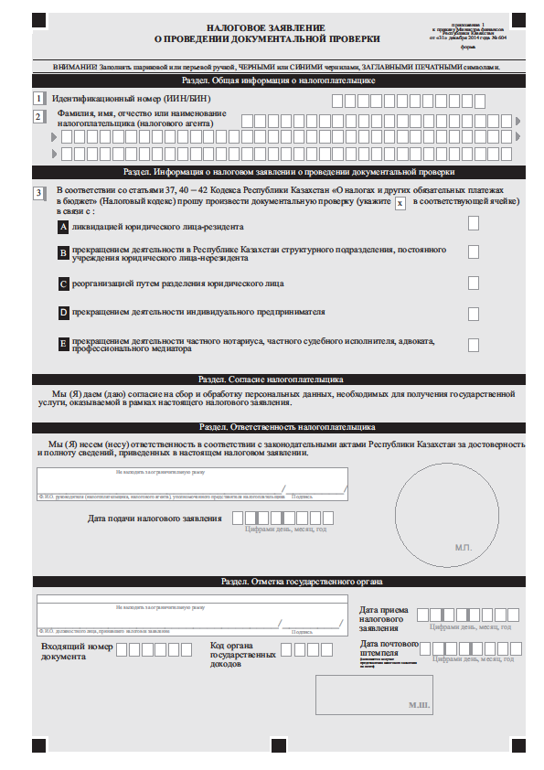

Приложение 3
к стандарту государственной услуги
"Регистрационный учет индивидуального
предпринимателя"

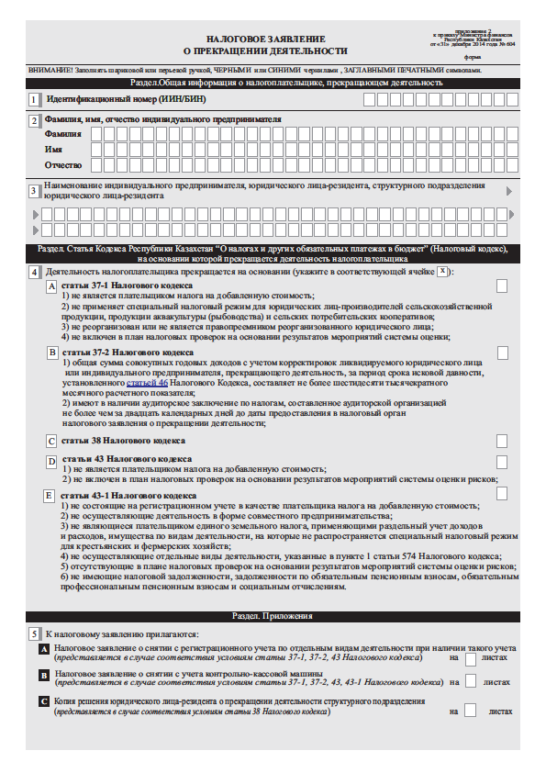

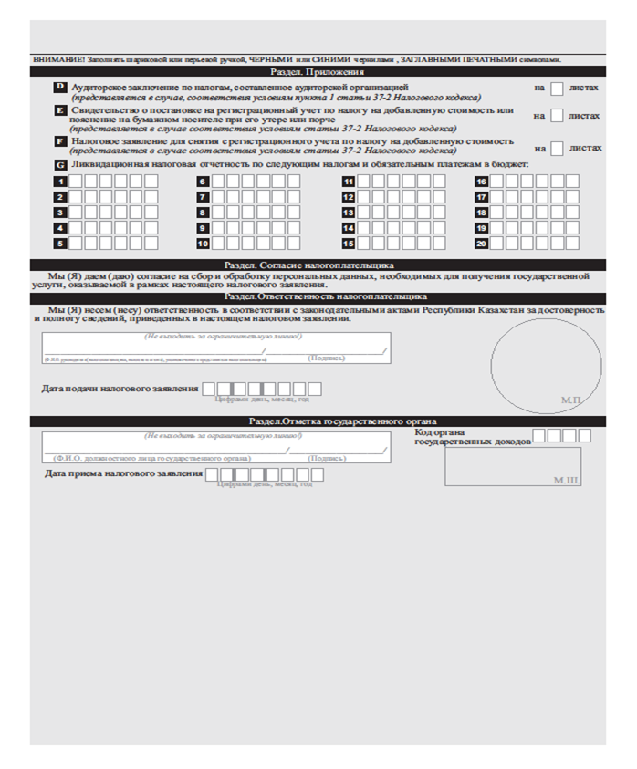
Приложение 4
к стандарту государственной услуги
"Регистрационный учет индивидуального
предпринимателя"

(Фамилия, имя, при наличии отчество (далее – ФИО),
либо наименование организации услугополучателя)
________________________________
(адрес услугополучателя)

Расписка
об отказе в приеме документов

Руководствуясь пунктом 2 статьи 20 Закона Республики Казахстан
от 15 апреля 2013 года «О государственных услугах», отдел №__ филиала
Государственной корпорации «Правительство для граждан» (указать
адрес) отказывает в приеме документов на оказание государственной
услуги «Регистрационный учет индивидуального предпринимателя» ввиду
представления Вами неполного пакета документов согласно перечню,
предусмотренному стандартом государственной услуги, а именно:
Наименование отсутствующих документов:
1) ________________________________________;
2) ________________________________________;
3) ….
Настоящая расписка составлена в 2 экземплярах, по одному для
каждой стороны.

ФИО (работника Государственной корпорации) (подпись)

Исполнитель: Ф.И.О._____________
Телефон __________
Получил: Ф.И.О. / подпись услугополучателя
«___» _________ 20__ год

